FORSVARSBYGG
Postboks 405 Sentrum
0103 OSLO

Att.Anneli Anfeltmo

Deres ref: | Vår ref | Saksbehandler | Dato
2013/2983-  24/314 | 2026/2218-2 | Thorstein Lundberg | 15.09.2026

Melding om vedtak - Endring detaljregulering Setermoen skytefelt, sju delområder

Det vises til søknad datert 01.09.2026.

Plan navn: Setermoen skytefelt sju delområder, F2-1 og V1-1
PlanID: ME_R1922105

Saken er behandlet administrativt som Delegert vedtak Utvalg for Plan, levekår og utmark etter delegert myndighet fra kommunestyret.

Saksopplysninger:
Forsvarsbygg har fremmet søknad om endring av detaljregulering for Setermoen skytefelt, sju delområder, PlanID R1922105, vedtatt 14.12.2011. Endringen foreslås behandlet etter forenklet prosess, jf. plan- og bygningsloven § 12-14.

Hensikten med endringen er å justere formålsgrensen mellom forsvarets formål (F2-1) og avsatt naturformål (V1-1). Ved utarbeidelse av planen har det vært benyttet grunnlagsdata/-kart med for dårlig kvalitet. I tillegg har kvalitetssikringen mellom kartgrunnlag og faktiske forhold i terrenget ikke vært tilstrekkelig, noe som har medført behov for justering av formålsgrensen.

Forslaget innebærer at formålsgrensen justeres slik at plankartet samsvarer med den opparbeidede situasjonen i terrenget. Etablerte veier og anlegg tilknyttet Forsvaret gis dermed korrekt arealformål i planen..

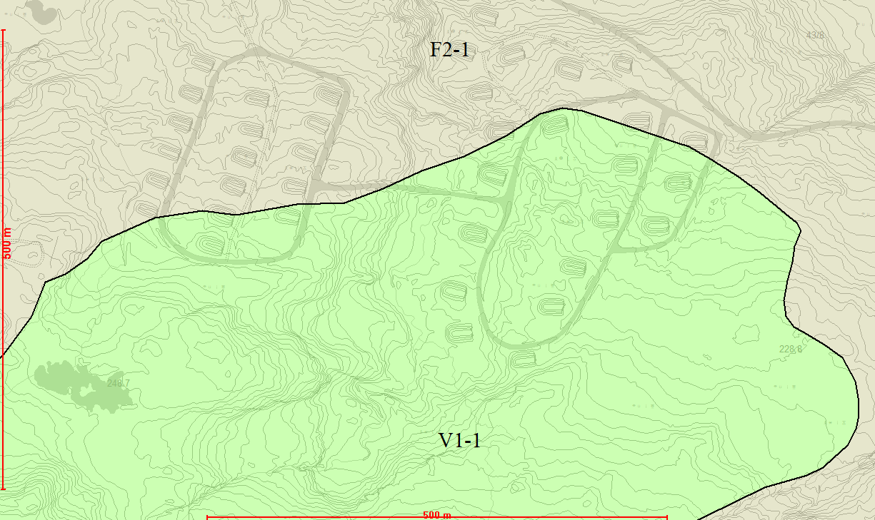
Dagens situasjon

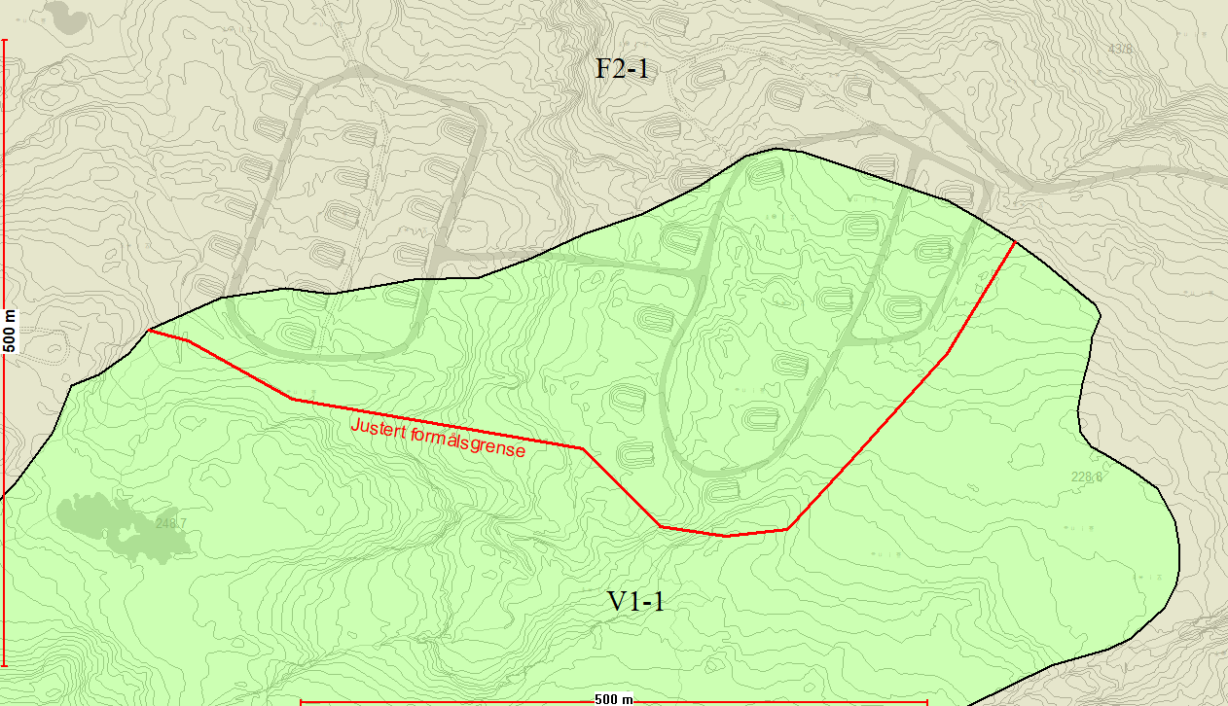
Justert situasjon

Vurderinger:
Plan- og bygningsloven § 12-14 åpner for at reguleringsplaner kan endres gjennom en forenklet prosess dersom «endringene i liten grad vil påvirke gjennomføringen av planen for øvrig, ikke går utover hovedrammene i planen og heller ikke berører hensynet til viktige natur- og friluftsområder».

Forslaget til endring innebærer en justering av formålsgrensen og medfører ingen negative konsekvenser for området. Endringen stadfester i realiteten en situasjon som har eksistert lenge før detaljreguleringen ble vedtatt. Det vurderes at ingen parter blir berørt av endringen, og det anses derfor ikke nødvendig å sende saken på høring.

Kommunen vurderer at vilkårene for forenklet behandling etter plan- og bygningsloven § 12-14 er oppfylt. Endringen anses som en mindre, bagatellmessig justering som ikke påvirker planens hovedgrep eller formål, og kan derfor behandles administrativt.

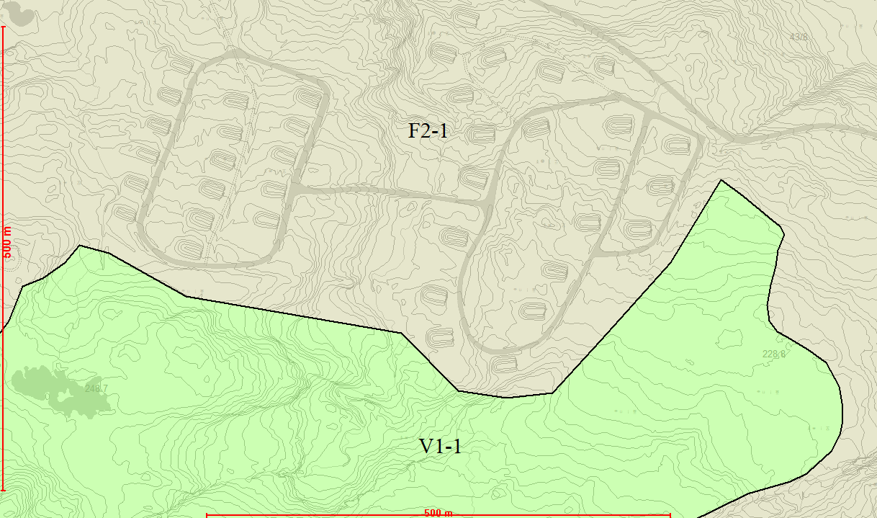
Ny plansituasjon Setermoen skytefelt sju delområder, F2-1 og V1-1, Plan ID: ME_R1922105

Vedtak:
Med hjemmel i Pbl. § 12-14 vedtas reguleringsendring for «Setermoen skytefelt sju delområder, F2-1 og V1-1», PlanID: ME_R1922105.

Klageadgang
Vedtaket kan påklages til Utvalg for Plan, levekår og utmark. Klagefristen er 3 uker regnet fra den dagen da brevet kom fram til påført adressat. Det er tilstrekkelig at klagen er postlagt innen fristens utløp.

Klagen skal sendes skriftlig til Bardu kommune. Angi vedtaket det klages over, den eller de endringer som ønskes, og de grunner du vil anføre for klagen. Dersom du klager så sent at det kan være uklart for oss om du har klaget i rett tid, bes du også oppgi når denne melding kommer frem.

Thorstein Lundberg
Avdelingsingeniør Plan og utvikling

Dokumentet er elektronisk godkjent og har derfor ikke håndskrevne signaturer

Kopi:
- kenneth.berntsen@forsvarsbygg.no
- Marita.Stromsor@forsvarsbygg.no

